Czym jest domena publiczna?

Domena publiczna to zbiór utworów, do których prawa autorskie majątkowe wygasły lub nigdy nie były do niej przypisane. To w bardzo wielkim skrócie.

W Polsce utwory przechodzą do domeny publicznej po 70 latach od śmierci autora lub pierwszej publikacji (gazety, czasopisma). Np wiersze Krzysztofa Kamila Baczyńskiego, obrazy Wassila Kandinskiego i Edvarda Muncha są w domenie publicznej od początku tego roku (2015) ponieważ ci twórcy zmarli w 1944 roku. W roku 2016 domenę publiczną wzbogacą m.in. wiersze Marii Pawlikowskiej-Jasnorzewskiej oraz twórczość Tytusa Czyżewskiego i Josefa Čapka. Pełną listę autorów, których twórczość przechodzi w danym roku do domeny publicznej publikuje co roku Koalicja Otwartej Edukacji, aktualna dostępna jest na stronie: http://koed.org.pl/pl/blog/2015/11/30/lista-tworcow-i-tworczyn-w-domenie-publicznej-w-2016-roku/

Szczegółowe informacje dotyczące domeny publicznej znajdziecie na stronie http://szukamy.org/domenapubliczna/ .

Polecamy również praktyczny kurs pn. Wykorzystanie zasobów domeny publicznej aut. Marcina Wilkowskiego. http://szkolenia.ikm.gda.pl/course/re-use. Poświęcając kilkanaście minut zdobędziecie niezbędną wiedzę na temat możliwości i zasad korzystania z domeny. Ten materiał to również świetna baza, do której można wracać, zawsze wtedy kiedy pojawią się wątpliwości. W razie wątpliwości oczywiście można również kontaktować się ze mną: karina.rojek@ikm.gda.pl.

Z wyszukanego utworu możecie swobodnie korzystać. Wg uznania przerabiać, publikować, ilustrować nim własne teksty, oprawiać w ramy i sprzedawać.
Pamiętajcie jednak zawsze o podaniu autora oryginału i/lub źródle z którego korzystaliśmy (niekoniecznie ale jeśli jest na to miejsce np w opisie zdjęcia to warto)! Prawa autorskie osobiste są bowiem niezbywalne, dlatego “Pan Tadeusz” zawsze pozostanie dziełem Adama Mickiewicza i choć każdy może np przetłumaczyć go na każdy język świata a potem sprzedać w swoim kraju to zawsze musi podać autora oryginału.

Gdzie szukać?

Tylko w Polsce istnieje dokładnie 136 bibliotek cyfrowych! Większości udostępnianych w nich treści to domena publiczna. Znajdziemy tam stare mapy, gazety z ogłoszeniami, przedwojenne czasopisma kobiece ale także rękopisy, zielniki średniowieczne manuskrypty … z tego wszystkiego możecie korzystać do woli.
Zacznijcie od wyszukiwarki zbiorczej: Federacji Bibliotek Cyfrowych: http://fbc.pionier.net.pl/. Możecie tam szukać po słowach kluczowych, datach lub tytułach. Po wstępnym wyszukaniu można ograniczyć wyniki do tych z domeny publicznej.
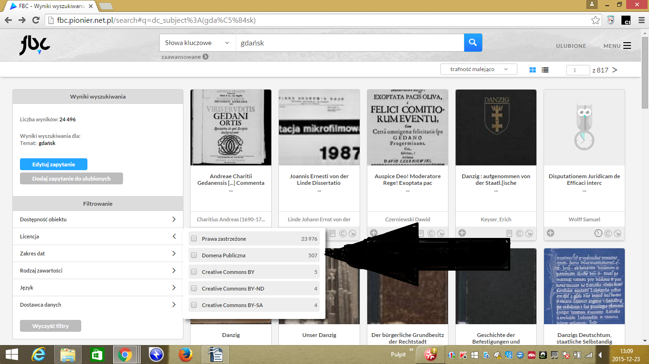

Najlepszą Polską biblioteką, bo udostępniającą skany w najlepszej rozdzielczości jest POLONA - http://polona.pl/. Polecam również ich blog i inspirujące wpisy http://blog.polona.pl/

Bardzo dobrze są w niej opisane zbiory. Zawsze znajdziemy dokładną informację o prawach do utworu.
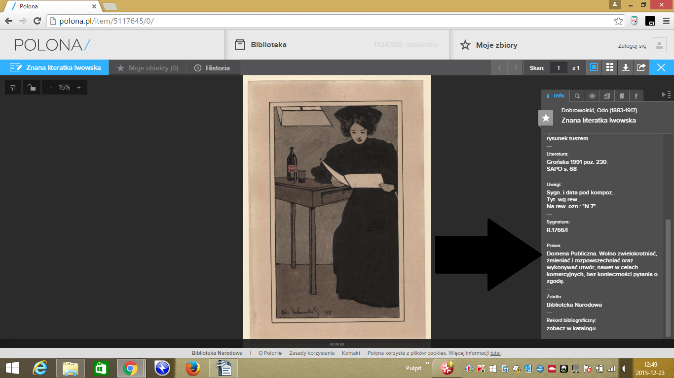

Natomiast szukając materiałów dotyczących lokalnej społeczności lub regionu najlepiej jest skorzystać z regionalnej biblioteki cyfrowej np Pomorskiej Biblioteki Cyfrowej, Biblioteki Cyfrowej Uniwersytetu Łódzkiego lub Małopolskiej Biblioteki Cyfrowej (praktycznie każde województwo posiada własną) itp.

Znakomitym źródłem tak materiałów graficznych jak i inspiracji jest strona i repozytorium Rijksmuseum https://www.rijksmuseum.nl. Klikając w “more details” znajdziecie także informacje o prawach autorskich.
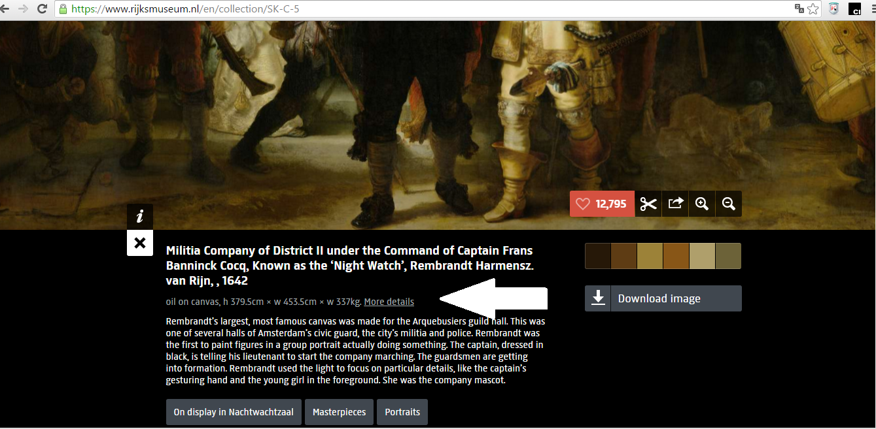
Wybierajcie te opisane jako “Public domain”
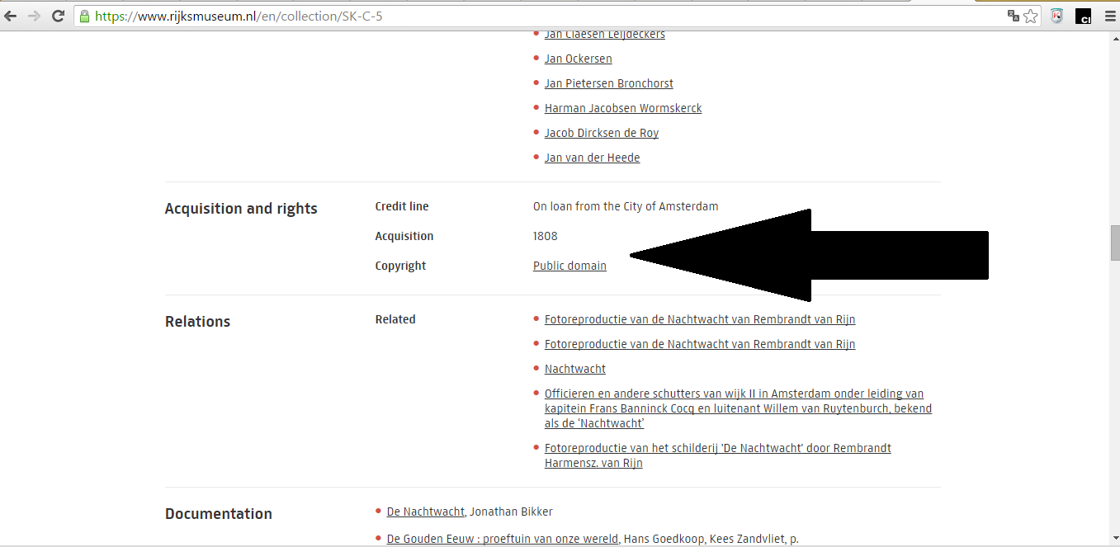

Oczywiście jest również europejska biblioteka cyfrowa Europeana http://europeana.eu i jej “oddziały” np Europeana Fashion http://www.europeanafashion.eu/, która specjalizuje się w historii mody.
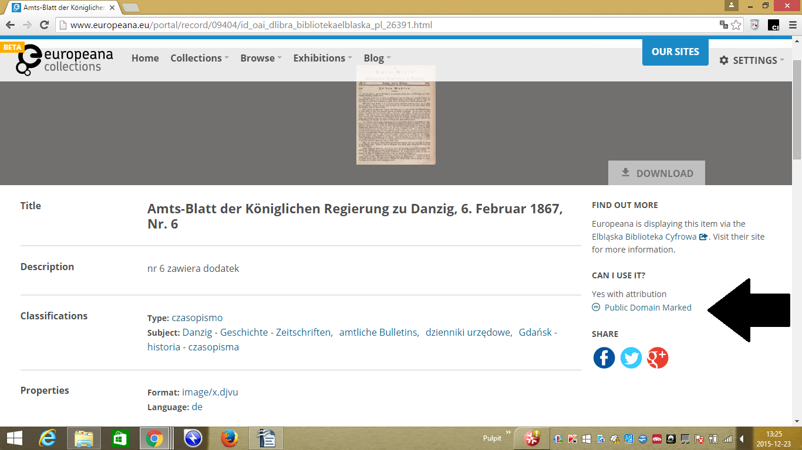

Można wyszukiwać bezpośrednio z poziomu wyszukiwarki internetowej. Należy wówczas w ustawieniach wybrać szukanie zaawansowane ...
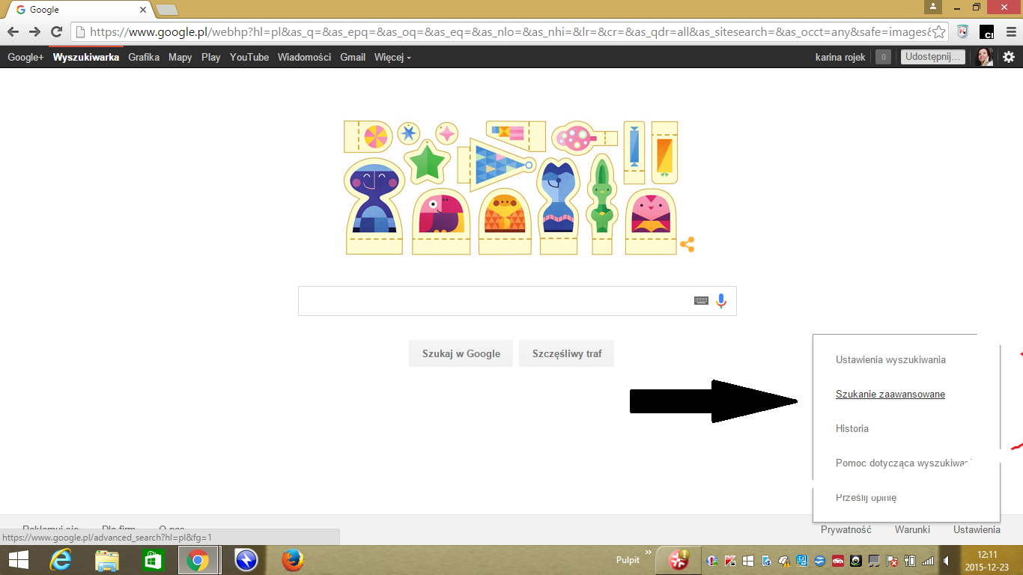

i miejscu “prawo do użytkowania” wybrać odpowiednią licencję, która pozwoli nam również na modyfikowanie i użycie komercyjne….
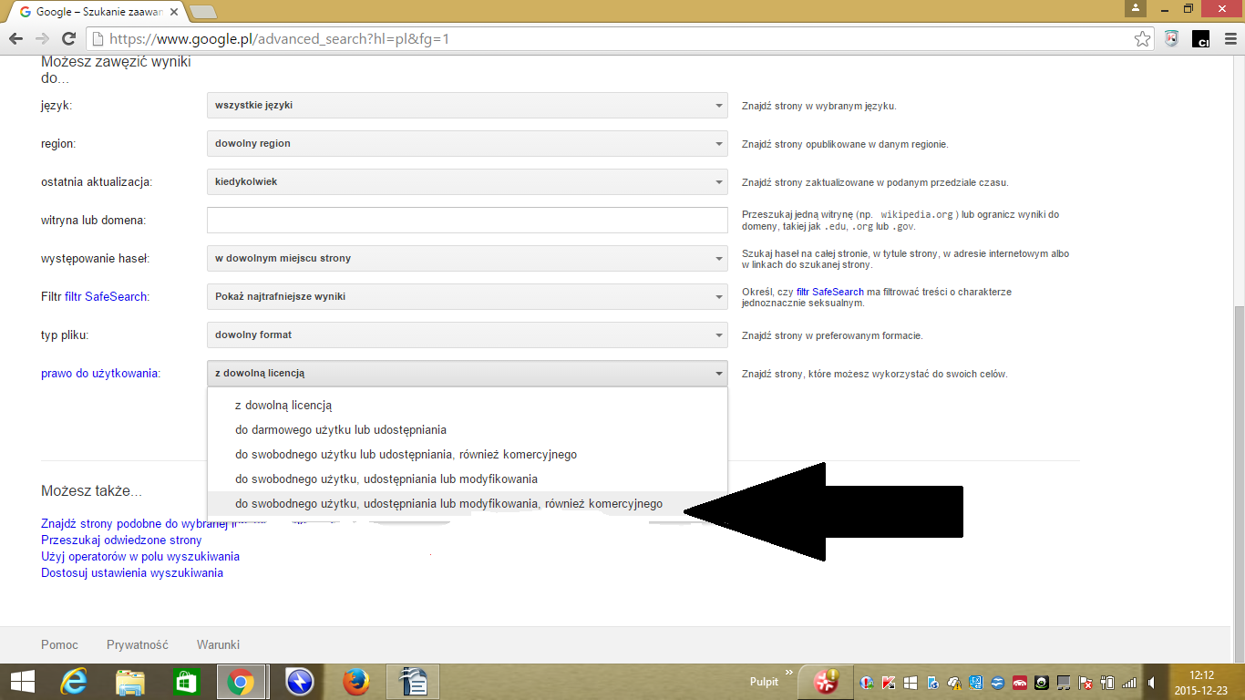

Zawsze jednak upewnijcie się, czy wyszukany utwór rzeczywiście spełnia wymogi i należy do domeny publicznej!!

Powodzenia i samych WYSZUKANYCH! Z niecierpliwością czekam na wasze remiksy #wyszukanyremiks @ikm_gdansk

Jeśli potrzebujecie inspiracji to oto kilka blogów, twórców, którzy bazują na domenie publicznej:
Kiszkiloszki https://www.facebook.com/kiszkiloszki/?fref=ts
Maciej Bohdanowicz https://www.facebook.com/maciejbohdanowicz/?fref=ts
Sztuczne Fijołki https://www.facebook.com/SztuczneFiolki/?fref=ts

p.s. ostrzegam to bardzo wciąga! :)

